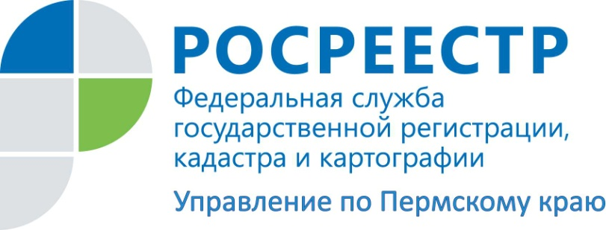

ПРЕСС-РЕЛИЗ

Прикамский Росреестр предотвратил попытку незаконного оформления прав на здание

Управление Росреестра по Пермскому краю предотвратило попытку незаконного оформления прав на здание. В Управление поступили документы для кадастрового учета и регистрации прав на объект недвижимости, якобы являющийся вспомогательным к основному строению-зданию торгового комплекса.
По общему правилу объекты недвижимости возводятся на основании разрешительной документации, которая выдается уполномоченными органами. Исключение установлено для строений и сооружений вспомогательного использования.
Марина Суворова, начальник отдела правового обеспечения Управления Росреестра Пермского края, поясняет:
«У государственного регистратора возникли сомнения относительно вспомогательной роли возведенного объекта по отношению к основному зданию. Это послужило основанием для запроса в орган местного самоуправления информации и документов, необходимых для принятия решения о возможности постановки объекта на кадастровый учет и регистрации прав на него с учетом оценки законности его строительства и полноты представленных документов.
Ответ на запрос подтвердил незаконность возведения объекта недвижимости в отсутствие разрешения на строительство и на ввод объекта в эксплуатацию. В осуществлении учетно-регистрационных действий было принято решение об отказе».
Благодаря бдительности государственного регистратора правонарушение было предотвращено. Решением Арбитражного суда Пермского края действия органа регистрации прав признаны законными. Судебный акт в законную силу не вступил.

Об Управлении Росреестра по Пермскому краю
Управление Федеральной службы государственной регистрации, кадастра и картографии (Росреестр) по Пермскому краю является территориальным органом федерального органа исполнительной власти, осуществляющим функции по государственному кадастровому учету и государственной регистрации прав на недвижимое имущество и сделок с ним, землеустройства, государственного мониторинга земель, а также функции по федеральному государственному надзору в области геодезии и картографии, государственному земельному надзору, надзору за деятельностью саморегулируемых организаций оценщиков, контролю деятельности саморегулируемых организаций арбитражных управляющих, организации работы Комиссии по оспариванию кадастровой стоимости объектов недвижимости. Осуществляет контроль за деятельностью подведомственного учреждения Росреестра - филиала ФГБУ «ФКП Росреестра» по Пермскому краю по предоставлению государственных услуг Росреестра. Руководитель Управления Росреестра по Пермскому краю – Лариса Аржевитина.
http://rosreestr.ru/
http://vk.com/public49884202
Контакты для СМИ
Пресс-служба Управления Федеральной службы
государственной регистрации, кадастра и картографии (Росреестр) по Пермскому краю

+7 (342) 205-95-58 (доб. 0214, 0216, 0219)

